ОБРАЗАЦ МЕНИЧНОГ ПИСМА – ОВЛАШЋЕЊА

На основу Закона о меници и тачке 1,2 и 6 Одлуке о облику, садржини и начину коришћења јединствених инструмената платног промета
Дужник – правно лице:__________________________________________________
Седиште – адреса:_____________________________________________________
Матични број:________________________ПИБ:____________________________
У месту:________________________________Дана:_________________________
Текући рачун:____________________Код банке:_____________________________
ИЗДАЈЕ ПОВЕРИОЦУ: Институт за јавно здравље Србије"Др Милан Јовановић Батут"
Адреса Наручиоца: Др Суботића бр. 5, 11000 Београд
Текући рачун: 840-624667-70
Код: Министарства финансија, Управа за трезор.

МЕНИЧНО ПИСМО – ОВЛАШЋЕЊЕ
ЗА КОРИСНИКА, БЛАНКО СОЛО МЕНИЦУ

Предајемо вам ____________бланко соло меницу и овлашћујемо Институт за јавно здравље Србије"Др Милан Јовановић Батут", као Повериоца, да предате менице број _______________ може попунити на износ од ______________динара на име озбиљности понуде/добро извршење посла, за добра која су предмет јавне набавке редни бр. 12Д/22 Набавка сервера. Овлашћује се Институт за јавно здравље Србије"Др Милан Јовановић Батут", као Поверилац, да у складу са одредбама наведеног уговора за наплату доспелих хартија од вредности – меница, безусловно и неопозиво, без протеста и трошкова, вансудски, иницира наплату, издавањем налога за наплату на терет рачуна Дужника код банке, а у корист рачуна Повериоца.
Овим изричито и безусловно ОВЛАШЋУЈЕМО банке код којих имамо рачуне, да наплату изврше на терет рачуна Дужника код тих банака, односно овлашћујемо ове банке да поднете налоге за наплату заведу у евиденцију редоследа чекања због евентуалног недостатка средстава на рачуну или због обавезе поштовања редоследа наплате са рачуна утврђеног Законом о платном промету и прописима донетим на основу овог закона, и истовремено изјављујемо да се одричемо права на повлачење и отказивање налога за наплату и на сторнирање задужења по основу обавеза из овог поступка.
Менице су важеће и у случају да у току трајања предметног Уговора дође до: промена лица овлашћених за заступање предузећа, лица одговорних за располагање средствима са рачуна Дужника, промена печата, статусних промена код Дужника, оснивања нових правних субјеката од стране Дужника и других промена од значаја за правни промет.
Менице се могу поднети на наплату најраније трећег дана од дана доспећа обавеза из предметног Уговора.

Датум издавања Овлашћења _________________године

ДУЖНИК – ИЗДАВАЛАЦ МЕНИЦЕ
М.П.
________________________________

УПУТСТВО ЗА ПОПУЊАВАЊЕ МЕНИЦЕ

Меница треба да буде регистрована код пословне банке понуђача, а понуђач је у обавези да достави потврду о регистрацији менице.

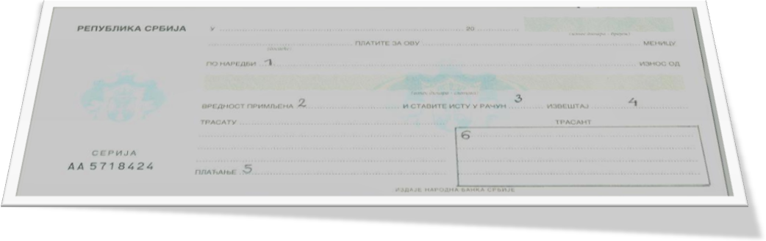

- на линијама у пољу 6 уписати: печат и потпис овлашћеног лица дужника (истоветан као у Депо картону и ОП обрасцу), али тако да текст или печат ниједним својим делом не излазе из фиктивног оквира са слике, односно не прелазе на бели оквир менице.

- Поред менице и меничног овлашћења, понуђач је у обавези да уз понуду достави копију картона депонованих потписа, (оверена од банке, са датумом после пријема позива за достављање позива) као и копију ОП Образаца за лица за које је доставио картон депонованих потписа.

